基于超声波换能器的空中通信装置

**摘要：**本设计实现了一种基于超声波换能器的空中通信装置，具有接收ASCII字符、GB2312汉字输入，通过显示屏输出对应字符的功能。系统由主控制器STM32F407、数字合成器（DDS）、乘法器模块、功率放大器电路、整形电路和显示屏组成。串口屏可以输出字符，并将对应的数字编码发送给主控。主控STM32F407控制DDS模块生成频率为17k的正弦波作为基波，经由乘法器与信号波形处理后，输入D类放大器电路放大后驱动超声波换能器。接收端采用麦克风接收空气中的调制信号，在经过整形电路处理后，输入到STM32的ADC模块中进行采用，获得字符信号。最终，在STM32中解码，并且将结果显示到串口屏上。经实验测得，能够正确接收到CW信号，字符正确收发率达到100%。并且，能够实现字符串的发送与接收，并当接收距离达到200m时，通过信号校准算法，仍有较高准确率。

**关键词：**数字合成器；乘法器；2ASK调制；D类功率放大器

1. 系统方案
2. 方案描述

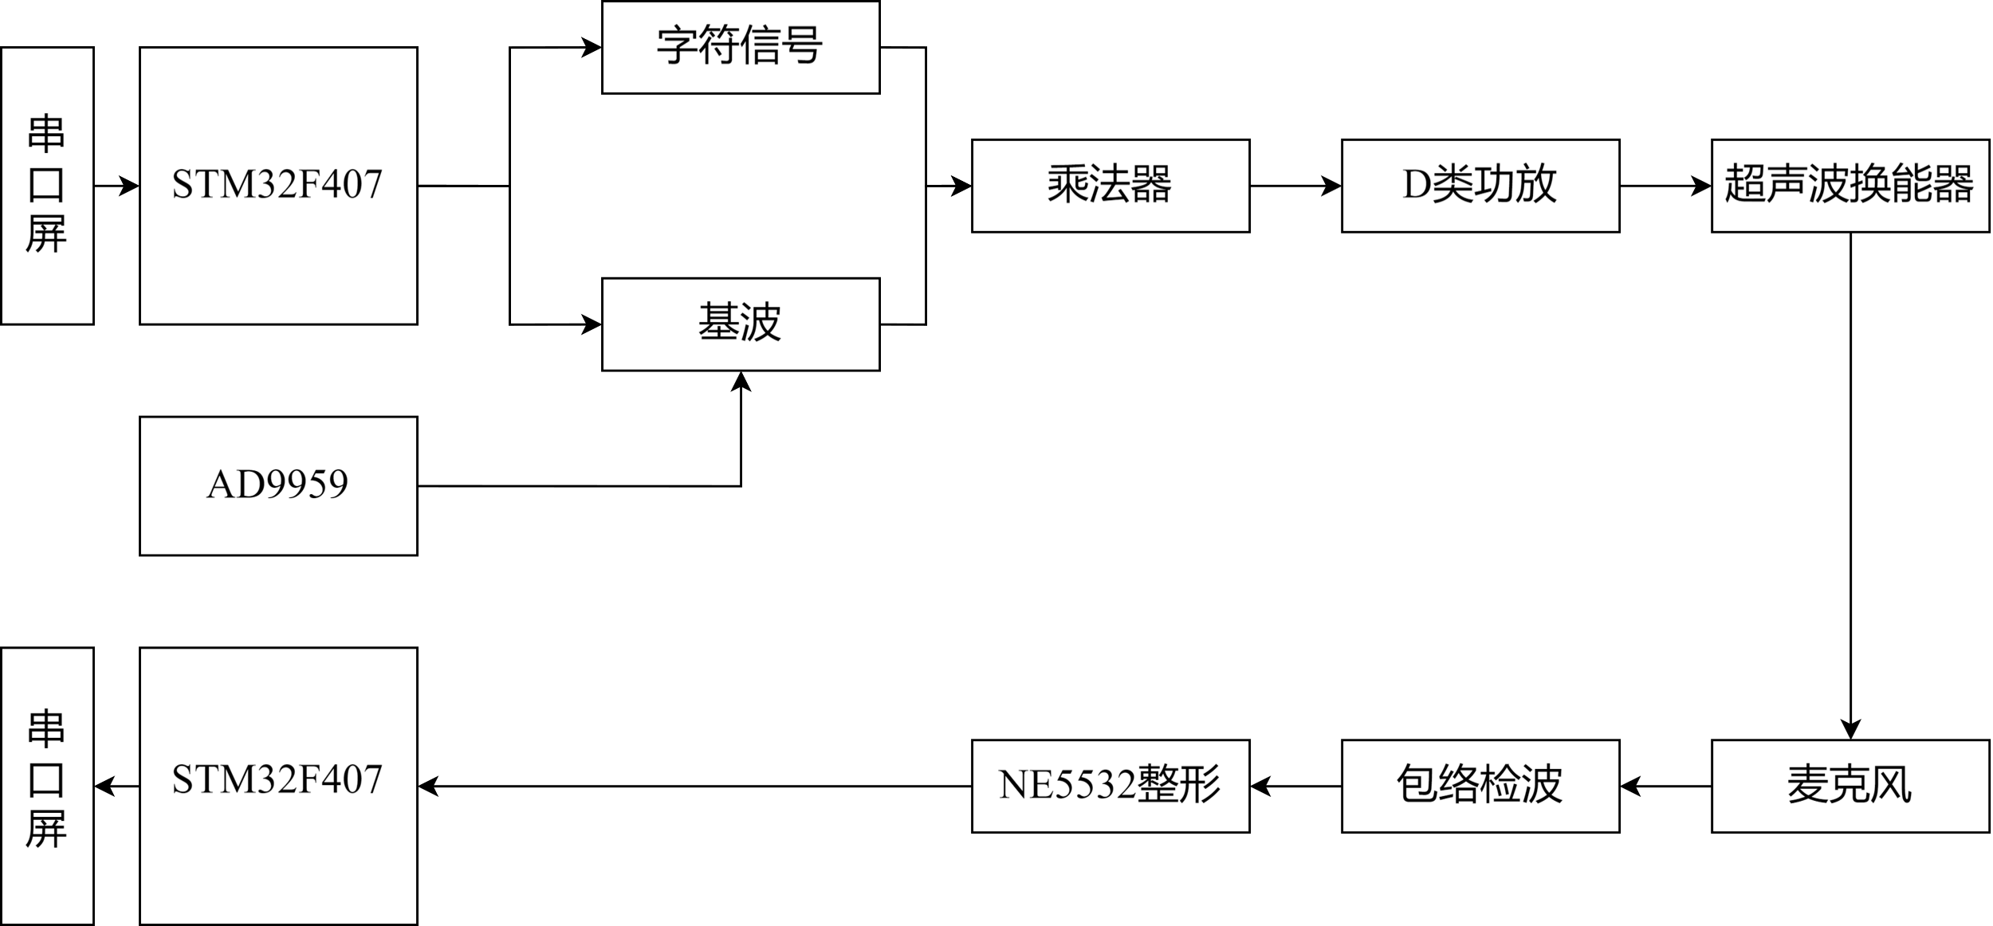

图 1 系统框图

系统框图如图1所示。系统采用STM32F4系列单片机为主控制器，负责发送信号的产生和接收信号的解码。通过两块LCD串口屏，进行字符输入和输出字符显示。STM32F407通过AD9959数字合成器模块产生17.4kHz的正弦波作为基波，并且接收从串口屏传来的字符后，输出相应的数字波形。再采用乘法器模块将基波与数字波形相乘，得到调制波形，然后通过D类功放放大产生的2ASK信号驱动超声波换能器。在接收端，超声波换能器发送到空气中的信号被麦克风接收。将接收到的信号经过低通滤波器、过零比较等电路整形之后，输入到SMT32F407的AD模块中，进行信号的解码，得到对应的字符。

1. 比较与选择

2.1调制信号产生方案

方案一：FSK调制。利用AD9959模块一路产生两个不同频率的信号，代表二进制的0和1，再利用AD9959另一路产生峰峰值为0.5V，频率为17.4kHz的正弦波作为基波。然后将两路信号输入乘法器。

方案二：ASK调制。利用AD9959模块产生峰峰值为0.5V，频率为17.4kHz的正弦波作为基波。然后采用STM32F407的GPIO输出高低电平，代表二进制的0和1产生数字波形。然后将两路信号输入到乘法器。

方案选择：方案一，两路DDS（数字合成器）功耗过大，解调相对复杂，对锁相环要求高；方案二，功耗较小，便于解调。综合考虑，使用方案二。

2.2 2ASK信号解调方案

方案一：相干解调。将数字波形输入到锁相放大器AD630中，从模块输出端直接获取所需频率的数字信号。

方案二：包络检波。利用二极管，搭建包络检波电路，并在后端用过零比较电路进行整形。

方案选择：方案一，操作简单，但数字波形的频率变化较大，某些编码传输时，波形不稳定；方案二，电路结构简单，且经过整形后的波形稳定，易读取。综合考虑，使用方案二。

1. 理论分析与计算
2. 2ASK信号调制分析

根据离散傅里叶变换（DFT）理论，由于已知信号频率为1kHz，将采集到的信号C分解到基波分量上，取模值即可得到特定频率上的功率谱值，从而去除直流分量，然后再通过幅度谱和功率谱的关系即可求解。

求解功率的表达式为

$$\left\{\begin{aligned}SC=C×sin\left(\frac{1000}{2π}n\right) \\ CC=C×cos\left(\frac{1000}{2π}n\right)\end{aligned} (1)\right.$$

$$\begin{aligned}P={SC}^{2}+{CC}^{2}\#\left(2\right)\end{aligned}$$

式中SC、CC为信号C在正弦和余弦上的分量，P为信号1kHz分量的功率。

再由功率谱与幅度谱的关系即可求得峰值为

$$\begin{aligned}V_{p}=\sqrt{P}=\sqrt{{SC}^{2}+{CC}^{2}}\#\left(3\right)\end{aligned}$$

1. 电路与程序设计
2. 电压检测电路设计

为了实现不同量程的电压测量，采用继电器控制反馈电阻大小；为了测量正负电压，采用加法器电路，将输出电压全部抬升为正值；为了保证输入电阻大于5M，采用增益自举电路，由于输入电阻 $R_{in}=R_{1}+R_{2}$，所以增大 $R_{2}$ 的阻值，提高输入阻抗。正负电压检测电路如图3所示。由运算放大器的特性可求出增益 $A_{V}$，即可求得输入输出电压关系为

$$\begin{aligned}V_{out}=A_{V}V_{in}+A_{V}V_{Ref}\#\left(6\right)\end{aligned}$$

式中 $V_{Ref}$ 取值 $1V$，并且控制增益 $A_{V}$（$\frac{R_{4}}{R_{3}}$， $\frac{R_{5}}{R_{3}}$ 和 $\frac{R_{6}}{R_{3}}$）分别为0.1，1和10。



图 3正负电压检测电路

1. 电流检测电路设计

在电路中串联大功率的采样电阻 $R_{S}$，并且为了差分输入



图 4 ADS8688电压采集电路

1. 电阻检测电路设计



图4 电阻测量电路

1. 软件程序设计

程序设计流程图如图5所示。在程序初始化后，实时监控LCD屏的按下情况。

当按下“参数测量”后，LCD屏工作状态显示为“正在检测”，系统进入放大器电路特性测试模式，通过主控制器STM32F407对ADC模块采集电路各点的电压信息，计算出当前接至装置的放大器的电路特性。当计算完成后，LCD屏工作状态显示为“结果保持”，并将结果显示在LCD屏上。

当按下“故障检测”后，LCD屏工作状态显示为“正在检测”，系统进入故障检测模式，通过主控制器STM32F407对ADC模块采集电路各点的电压信息，计算出当前电路的电路特性，并与正常放大器的电路特性进行比较，比较推断得出当前电路故障。在进行完测量后，LCD屏工作状态显示为“结果保持”，并显示出故障的类型。

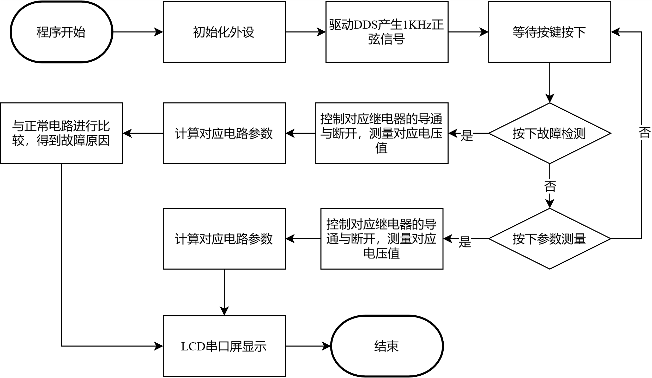

图 5 软件程序设计流程图

1. 测试方案与测试结果
2. 测试环境

示波器： GWINSTEK MDO-2204ES型数字示波器；

信号发生器： RIGOL DG1062型60M任意波形发生器；

电 源： RIGOL DP832型稳压源；

1. 测试方案

## 电路特性测试方案

接入放大器电路，记录装置测量完成时间，并读取检测结果，与理论值相比较，计算测量误差。

## 故障测试方案

接入放大器电路，并且认为给电路加上故障，并且按“故障检测”按键，开始检测。记录检测时间以及结果是否正确

1. 测试结果与数据

放大电路参数测试

表2 放大电路参数测试表

|  |  |  |  |  |
| --- | --- | --- | --- | --- |
| 参数名称/单位 | 实际值 | 测量值 | 误差 | 误差是否满足要求 |
| 输入阻抗/Ω | 2098.14 | 2079.44 | 0.89% | 能 |
| 输出阻抗/Ω | 756.36 | 762.12 | 0.76% | 能 |
| 1kHz的增益/dB | 44.50 | 44.52 | 0.40% | 能 |
| 上限频率 | 135214 | 134500 | 0.53% | 能 |

幅频特性曲线测试

表3 幅频特性曲线

放大电路故障类型测试

表4 故障测试表

|  |  |  |  |  |
| --- | --- | --- | --- | --- |
| 判断次数 | 判断故障类型 | 实际故障类型 | 是否判断正确 | 能否2s内完成测量 |
| 1 | R1开路 | R1开路 | 是 | 能 |
| 2 | R3开路 | R3开路 | 是 | 能 |
| 3 | R2短路 | R2短路 | 是 | 能 |
| 4 | R3短路 | R3短路 | 是 | 能 |
| 5 | C1开路 | C1开路 | 是 | 能 |
| 6 | C2开路 | C2开路 | 是 | 能 |
| 7 | C3开路 | C3开路 | 是 | 能 |
| 8 | 倍增C2 | 倍增C2 | 是 | 能 |
| 9 | 倍增C3 | 倍增C3 | 是 | 能 |

1. 测试结果分析

4.1 测试仪测试放大器参数的分析：由数据结果知，测量误差均小于1%，满足题目要求。误差主要来源于传输损耗与采样精度损失。

4.2 幅频特性曲线的分析：由LCD屏幕显示出的测量得到的幅频曲线与示波器测试得到的曲线形状相同，并且对上限频率和下限频率的测量均在规定误差内，效果较好。

4.3 测试仪测试放大器故障原因的分析：由数据结果知，任意开路或短路R1~R4中的一个电阻，本装置均能够判断并显示故障原因；任意开路C1~C3中的一个电容，本装置均能够判断并显示故障原因；任意增大C1~C3中电容的容量，使其值达到原来的两倍，本装置均能够判断并显示故障原因。上述判断时间均小于2s，且均判断正确，满足题目要求。

1. 参考文献
2. 罗杰,谢自美.电子线路-设计·实验·测试(第五版),2015,电子工业出版社.
3. 康华光.电子技术基础(模拟部分)(第六版).2013,高等教育出版社.
4. [美]Bruce Carter.运算放大器权威指南(第四版)2014,人民邮电出版社.
5. 全国大学生电子设计竞赛组委会.第十一届全国大学生电子设计竞赛获奖作品选编,北京理工大学出版社.